Seminární práce
ZAJÍMAVÁ POMŮCKA (brambory)
do předmětu MSBP_PPS Praktikum k poznávání přírody a společnosti
UČO: 118030 jméno: Sedláková Lada akademický rok 2013/2014
----------------------------------------------------------------------------------------------------------------------------------------------
- Název a fotografie pomůcky:
Lilek Brambor
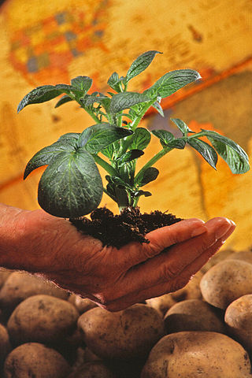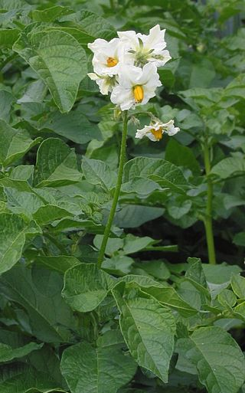

- Definice pojmu označujícího pomůcku:
Brambory – Lilek brambor, nejčastěji nazýván brambory, je víceletá hlíznatá rostlina z čeledi lilkovité, pěstovaná jako jednoletá plodina. Brambory jsou jednou z nejvýznamnějších zemědělských plodin. Kvete bílými, růžovými nebo fialovými květy, plody jsou zelené nebo žlutozelené. Kromě jedlých hlíz je celá rostlina jedovatá.

- Definice pojmu vhodná pro děti:
Brambory - je to zelenina, která se k nám dostala z Ameriky. Nejprve se pěstovala pro okrasu jako květina, ale později zjistili, že část, která roste pod zemí- říká se jí hlíza, se dá po uvaření nebo upečení jíst. Nejprve ji ochutnávali jako lahůdku na zámcích králové a knížata a později se stala nejdůležitější potravinou i pro chudé lidi. Jíst můžeme jenom hlízy, ostatní části jsou jedovaté. V různých krajích mají brambory různé názvy např. – zemáky, jablóška, koroptve střílený motikó, erteple, krumple …

- Zdůvodnění výběru pomůcky:
Brambory, jako pomůcku jsem si vybrala proto, že je všechny děti dobře znají a běžně se s nimi setkávají v každodenním životě. Chtěla bych dětem ukázat, že je můžeme využít i v jiných oblastech než jen v kuchyni.

- Popis jednotlivých činností využívajících nebo motivovaných pomůckou:
Pozorování a pojmenování pomůcky:
- při dopoledních procházkách pozorování zahrádek v okolí MŠ, hledání rostliny brambory
- pojmenovávání jednotlivých částí rostliny
- postupné focení růstu brambor
- řazení fotografií a obrázků, jak postupně brambora roste

Otázky pro děti: Je brambora zelenina nebo ovoce?
Jakou barvou mají květy brambor?
Kde najdeme jedlou část rostliny?
Jak se říká jedlé části rostliny?
Co musíme udělat, abychom získaly brambory ze země?
Kde získáváte brambory vy?

Pokusy a pozorování:
Děti pozorují, co se stane s bramborou, když:
- okrájenou bramboru necháme na vzduchu
- nastrouhanou bramboru vymačkáme
- necháme bramboru na světle
- kápneme na rozkrojenou bramboru jód

Otázky pro děti: Co se stane, když necháme okrájenou bramboru na vzduchu?
Co obsahuje brambora?
Co se stane, když kápneme na rozkrojenou bramboru jod?
Co se stane s bramborou na světle?
Jaká znáte jídla z brambor?

Motivační básnička:

Brambora
Kutálí se ze dvora
velikánská brambora.
(ruce máme před sebou,
motáme s nimi a jako „kutálíme“)
Neviděla, neslyšela,
(dlaněmi zakryjeme oči, uši)
spadla na ni závora.
(dvakrát tleskneme rukama)
Kam koukáš, ty závoro?
(pravou rukou se vztyčeným
ukazovákem děláme „ty,ty, ty“)
Na tebe, ty bramboro!
(levou rukou se vztyčeným
ukazovákem děláme „ty,ty, ty“)
Kdyby tudy projel vlak,
(krouživými pohyby rukou
předvádíme „vlak“)
byl by z tebe bramborák!
(opět do rytmu tleskáme)

¨

Hudební činnost:
Princeznička na bále

Princeznička na bále
poztrácela korále.
Její táta, mocný král,
Honzíka si zavolal:
"Honzíku, máš namále,
přines nám ty korále!"
Honzík běžel za horu,
nakopal tam bramborů.
Vysypal je před krále:
"Nesu vám ty korále,
větší už tam neměli,
ty snědli už v neděli."

Zde jsou v hojné míře využity metody tvořivé dramatiky. Děti hrají příběh, který se v písničce odehrává, a samy ho dál rozvíjejí.
Brambory

1.Brambory, brambory,
to je strava naše.
/: někdy jsou jen na loupačku
Jindy je z nich kaše/:
2. Brambory, brambory,
to je naše strava.
/: Kdo se hodně napracoval,
Ten si hodně dává.:/

Při této písničce lze využít k doprovodu všech hudebních nástrojů. Písničku můžeme spojit také s pohybem, kdy děti stojí na kruhu a míč mají jako bramboru. Různými způsoby přemisťují míč po kruhu – např. koulení, štafeta – kdo má míč, zpívá 1 takt a předá dál, změna pohybu – na každou sloku se změní směr předávání míče, podávání míče – v kruhu za sebou v předklonu posíláme míč pod nohama nebo nad hlavou apod.

Výroba:
Část brambor s dětmi oloupeme a část necháme ve slupce, pouze omyjeme vodou. Omyté brambory nakrájíme na větší kusy a dáme do hrnce s vodou. Přidáme sůl, kmín a vaříme do změknutí. Podáváme omaštěné máslem a posypané pažitkou. Neoloupané brambory dáme jen do hrnce s vodou, osolíme a vaříme. S dětmi se pustíme také do výroby bramborové kaše. Uvařené brambory s dětmi rozmačkáme, přidáme máslo, mléko, sůl a vymícháme do hladké kaše. Děti u výroby mohou asistovat a společně ochutnají vařené brambory a bramborovou kaši vlastní výroby.

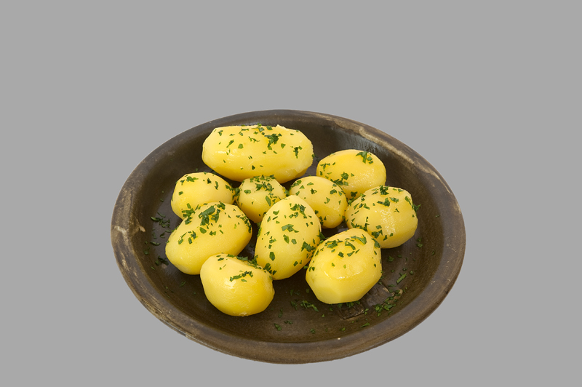
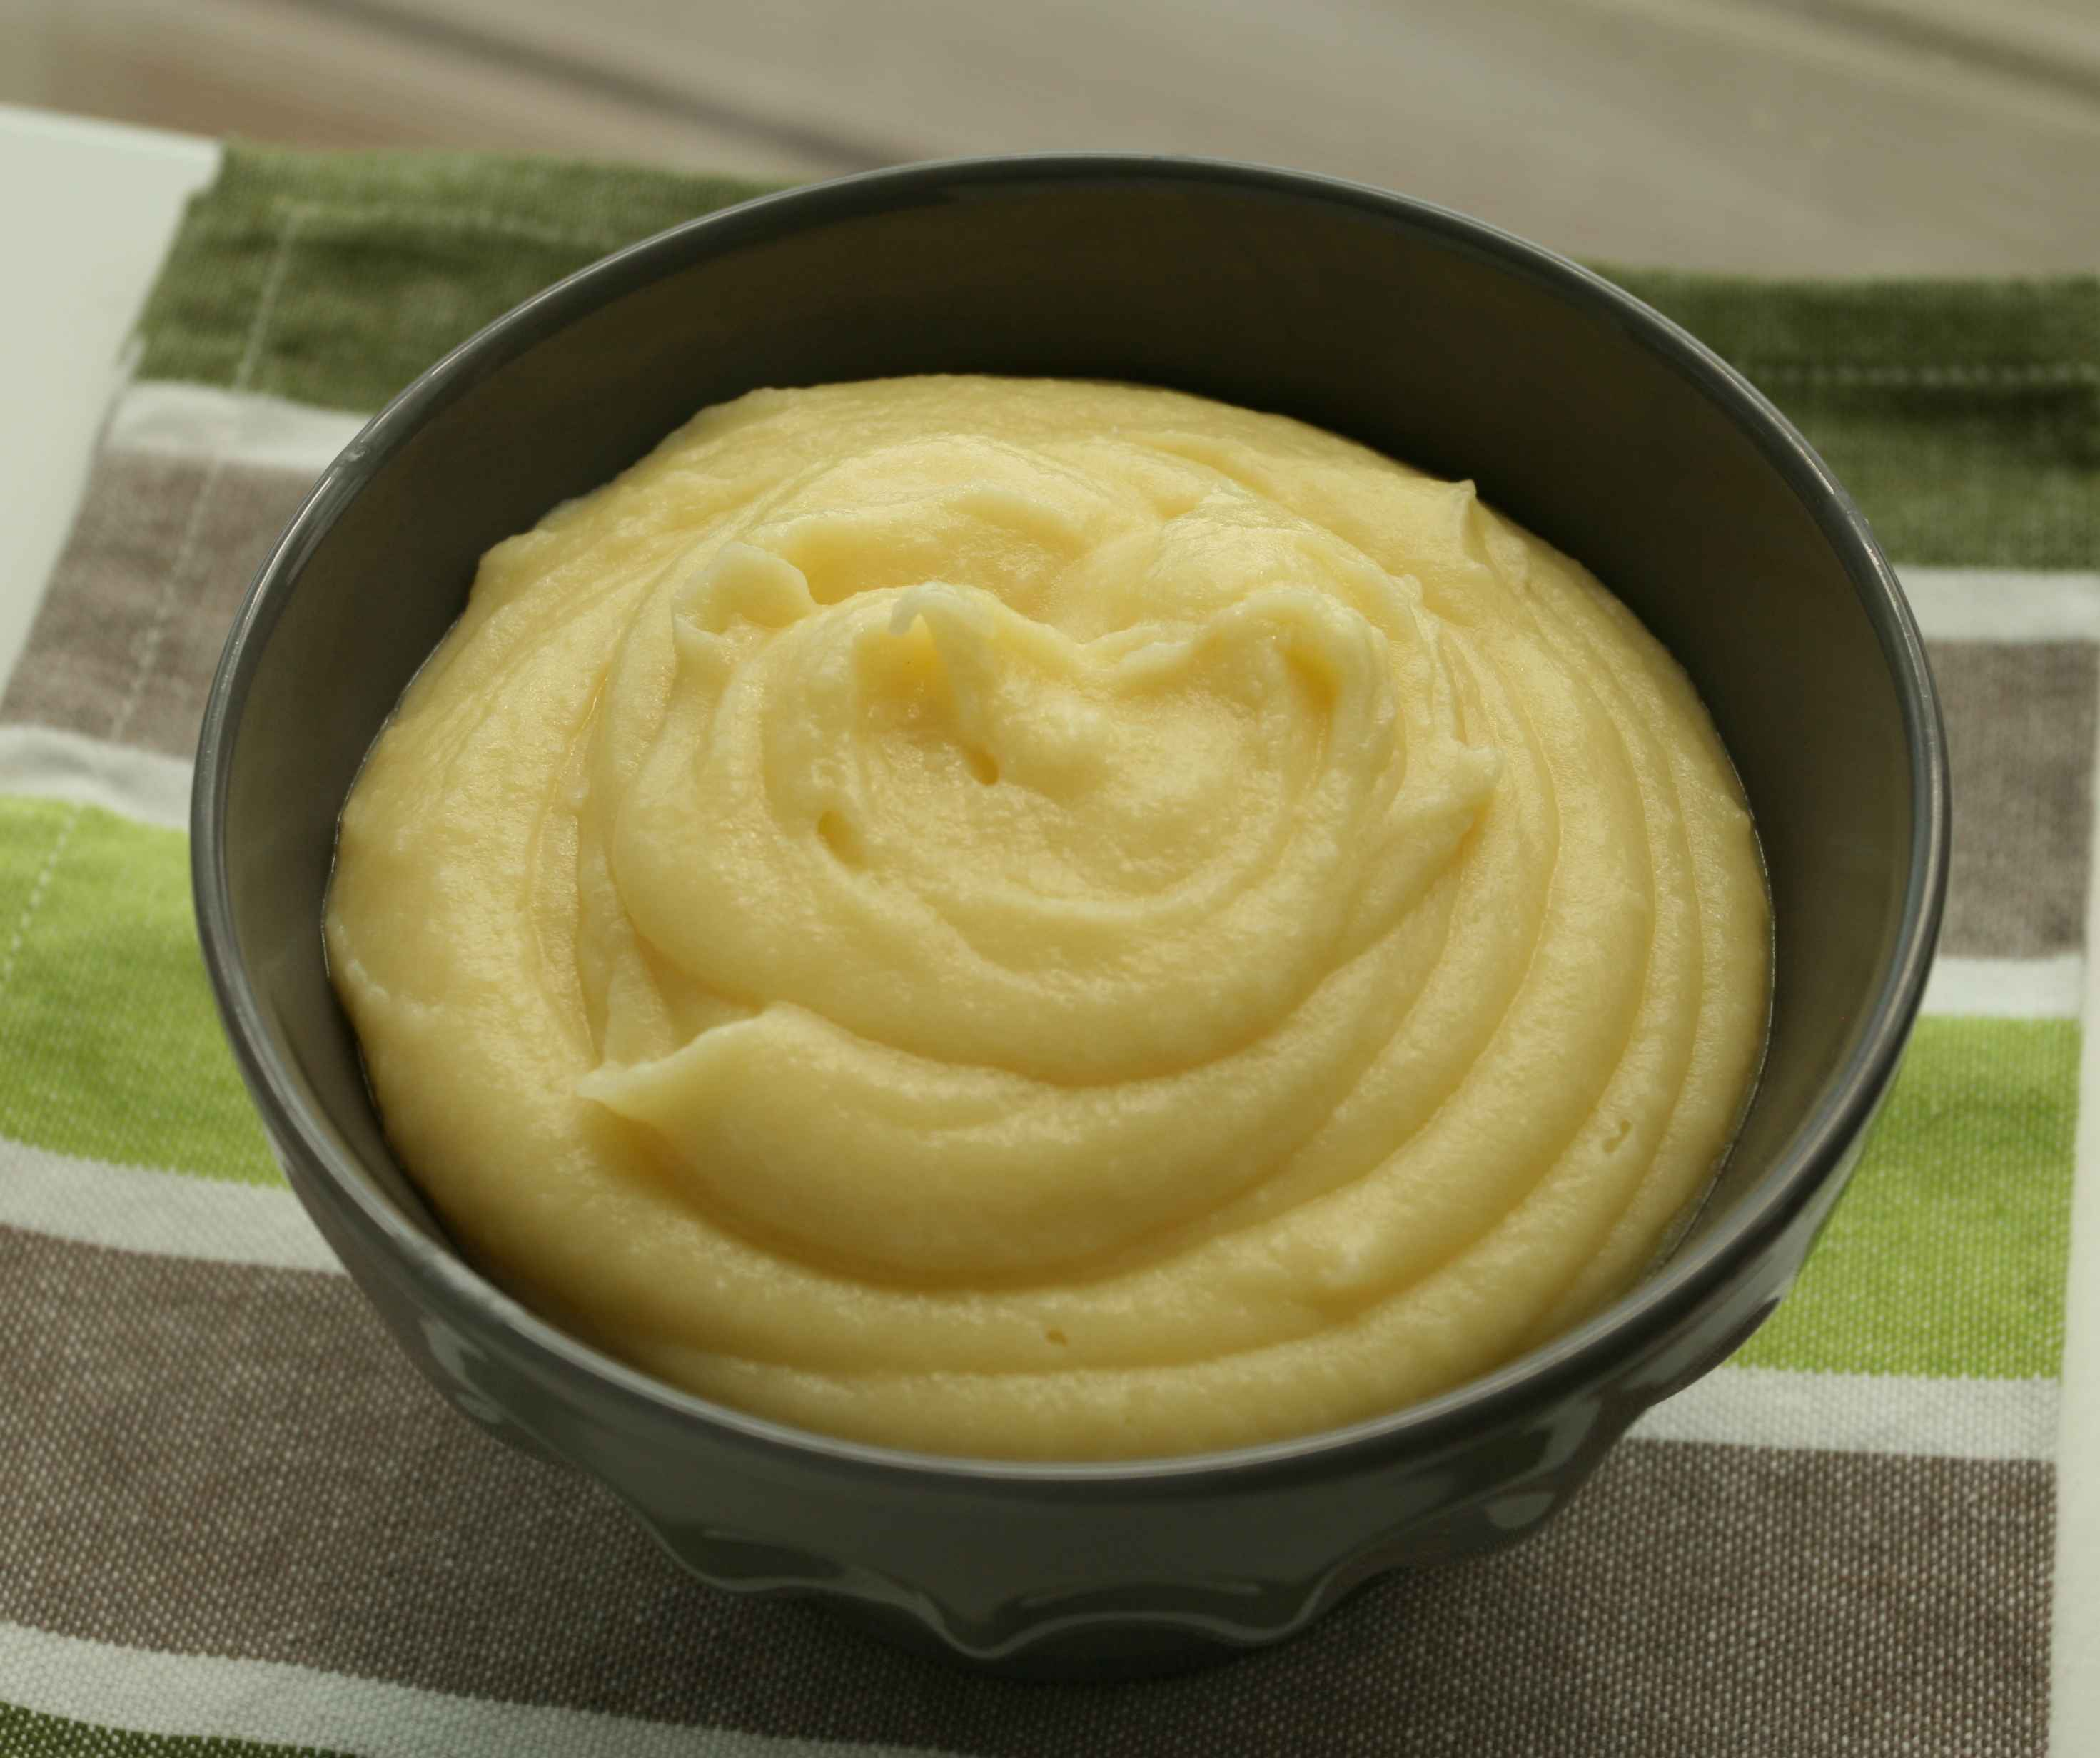

Oloupané slupky odnášíme do kompostéru – děti se učí třídit odpad
Pracovní činnost:
Bramborový ježek, pan Brambora:
Do brambory si napícháme párátka jako bodlinky, místo očí zapíchneme hřebíček (koření) a nosánek vytvoříme ze šípku, který přilepíme lepidlem Herkules nebo tavnou pistolí (dbáme na bezpečnost). Na oči a nos můžeme použít i korálky.
Stejným způsobem můžeme vyrobit Pana Bramboru nebo jiná zvířátka. Na oči, nos, pusu a jiné doplňky můžeme použít materiál, který si děti nasbírají při dopoledních procházkách – např. různé šišky, větvičky, plody apod.

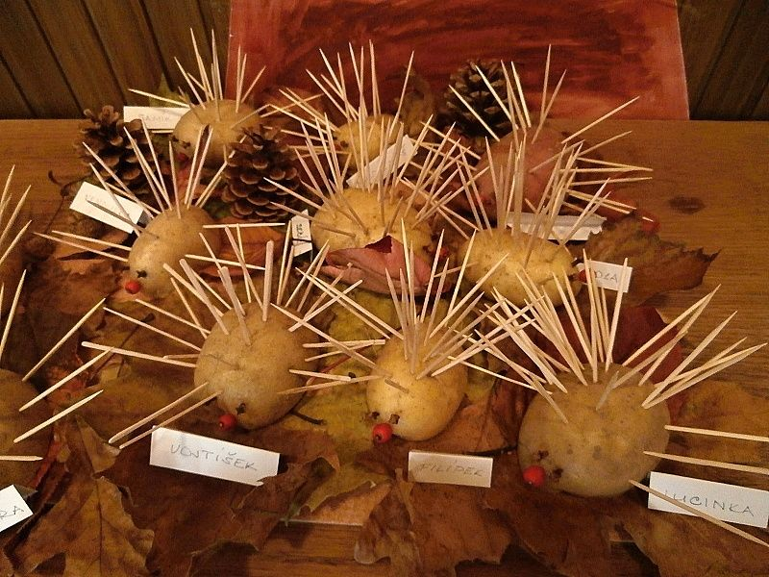
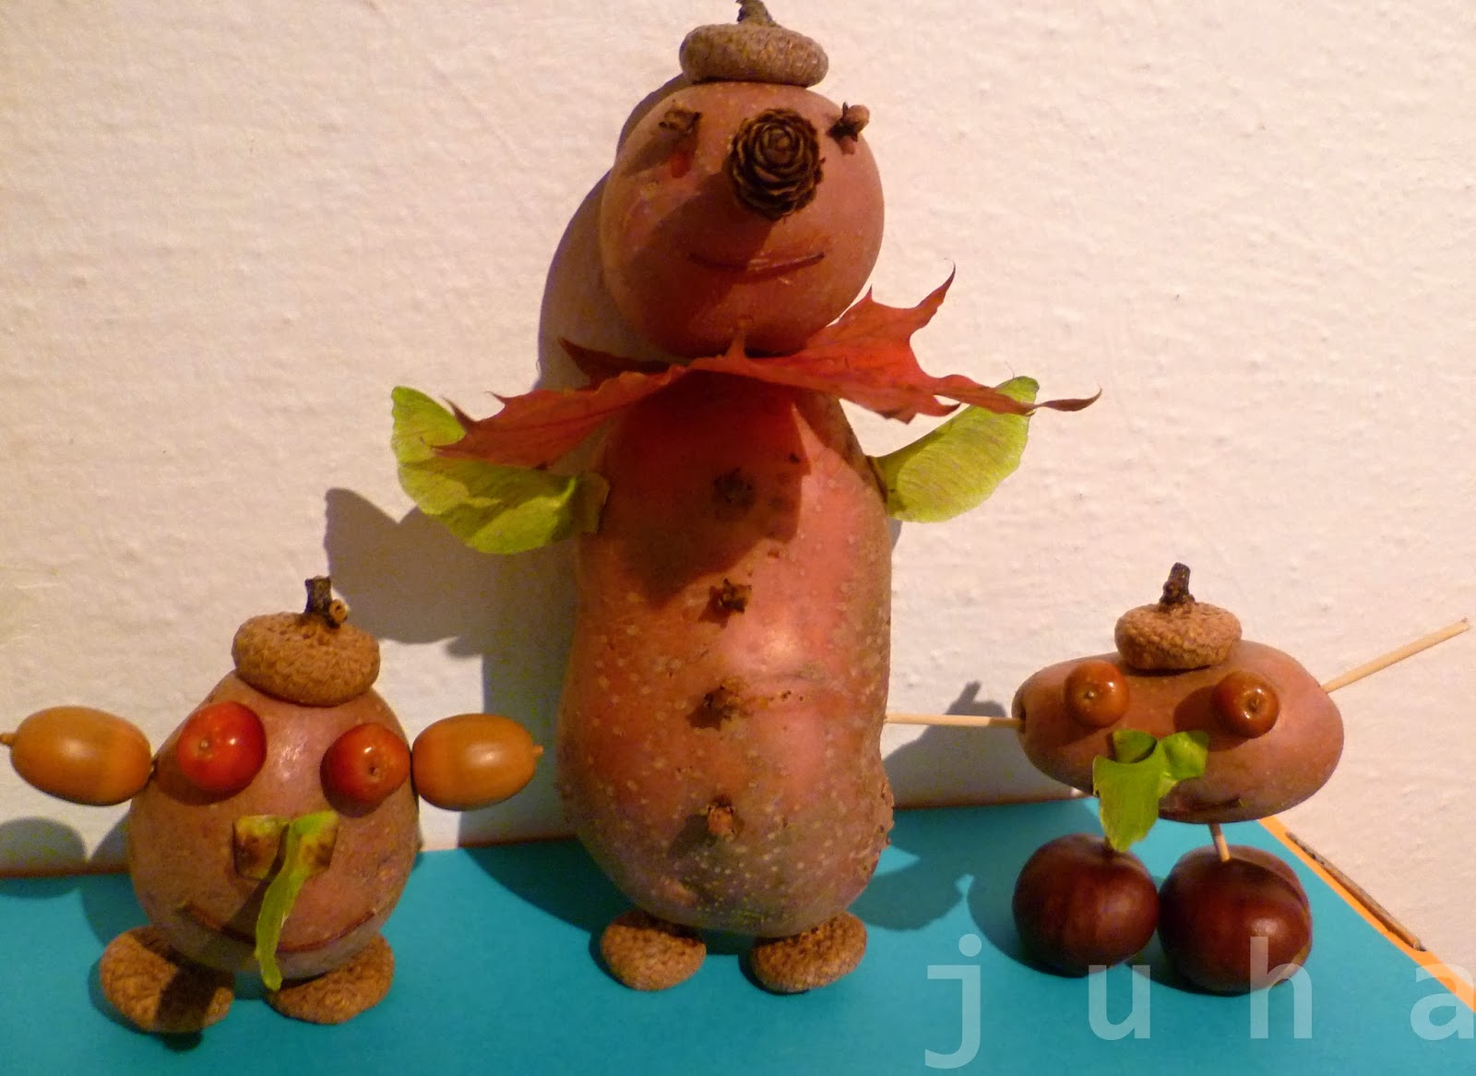

Bramborová tiskátka
Bramboru rozkrojíme a pomocí vykrajovátek vytvoříme tiskátka, která natíráme barvou a obtiskujeme. Bramborová tiskátka s různými motivy můžeme využít v jakémkoliv ročním období. Jako podklad pro tisknutí můžeme použít různé materiály – např. papír, látku apod.

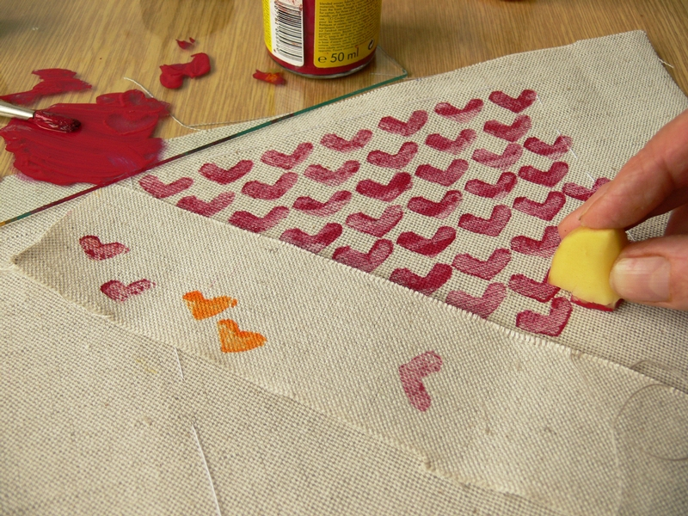

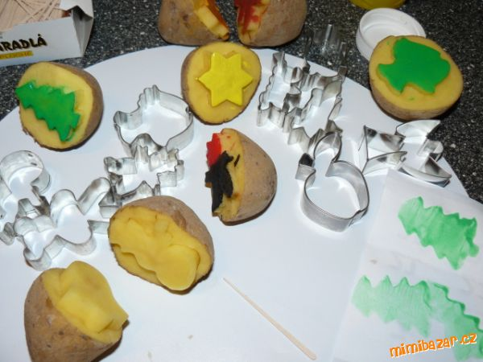

- Použitá literatura a informační zdroje:
http://cs.wikipedia.org
Vlastní zásobník činností a her

